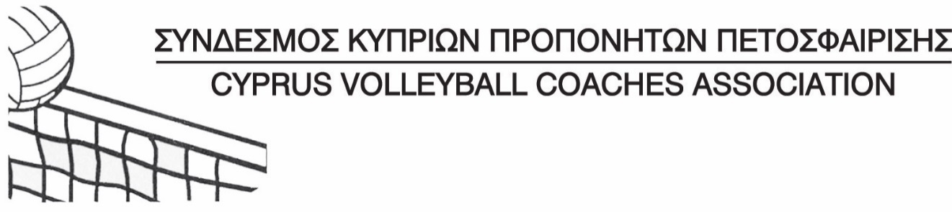

ΠΡΟΓΡΑΜΜΑ ΣΕΜΙΝΑΡΙΟΥ
ΠΑΝΕΠΙΣΤΗΜΙΟ ΚΥΠΡΟΥ

ΣΑΒΒΑΤΟ 17 ΙΟΥΝΙΟΥ
09:00 – 10:00 Προσέλευση
10:00 – 12:00 Σέρβις και υποδοχή . Υποδοχή από float και spin Σέρβις (Lucio Antonio Oro)
12:00 – 13:00 Διάλειμμα
13:00 – 15:00 Τεχνικές επιθέσεως 1^{ος} χρόνος ,γρήγορες και ψηλές πάσες για τους επιθετικούς .

ΚΥΡΙΑΚΗ 18 ΙΟΥΝΙΟΥ
09:00 – 10:00 Προσέλευση
10:00 – 12:00 Τεχνικές Άμυνας ,ατομική και ομαδική.
12:00 – 13:00 Διάλειμμα
13:00 – 15:00 Τεχνικές του Μπλοκ , ατομικό και ομαδικό.

